CÂU 1: CANDIDA

Thầy Bùi Chí Thương

* Không tầm soát đại trà, chỉ điều trị khi có triệu chứng thì mới có hiệu quả.
* Nếu chỉ ngứa thì chắc chắc do nấm, có thể loạn khuẩn âm đạo/trachomatis

Chị Mai Phương:

* Khuẩn hệ âm đạo bth vẫn có candida nhưng không hoạt động (dạng hạt men), cân bằng ko có TCLS => còn khi hoạt đồng gây bệnh sẽ nảy chồi, có sợi to nấm giả => TCLS kinh điển (huyết trắng, đóng mảng, ngứa rát)
* Nếu có TCLS mà soi ra chỉ có hạt men => soi tươi có độ nhạy thấp và phụ thuộc vào người XN (có thể do dàn trải dày quá, hoặc soi ko đúng chỗ sợi tơ nấm giả) => có thể soi sai => vẫn điều trị.
* XN soi tươi: nấm, trichomonas, lactobicillus, tb bạch cầu

Cô Hoa

* TCLS khá đặc hiệu nên có TC là có quyền điều trị mà ko cần CLS
* CLS hỗ trợ: soi tươi vs nước muối hoặc KOH. Quan trọng là lấy mẫu đúng: Thành bên âm đạo và đủ số lượng mẫu. Ngoài ra còn có pH âm đạo, quick test?? Để hỗ trợ chẩn đoán viêm âm đạo
* Nếu không rõ ràng => điều trị thử xem có đáp ứng ko thì điều trị tiếp
* Nấm tái phát (do nhiễm con khác hoặc ablican đã kháng thuốc) => nên cấy để định nhóm nấm và tìm thuốc kháng nấm. Nếu kháng nhóm azole là nhóm mới nhất thì quay về điều trị nhóm thuốc cũ (nystatin)

CÂU 2: GIANG MAI

* Treponema: đo kháng thể kháng kháng nguyên của con giang mai. Độ nhạy cao, chi phí cao. Đặc hiệu, dương tính suốt đời 1 khi nhiễm dù còn nhiễm hay đã khỏi (đang/đã từng thì ko phân biệt được) => dùng cho dân số có tỉ lệ nhiễm giang mai thấp (vd trí thức, bà nội trợ )
* Non-treponema: rẻ, không nhạy bằng, kháng thể kháng phức hợp lecithin (do tế bào tiết ra khi tế bào chết do bị VK tấn công), có thể dùng hiệu giá kháng thể (định lượng) để theo dõi hiệu quả điều trị Nhưng dễ bị dương giả do nhiễm virus/bệnh tự miễn. Đang bị nhiễm thì mới dương tính. => dùng cho đối tượng đã có tiền căn giang mai, dân số đang nhiễm lậu, HIV, có nhiều bạn tình, nghề nghiệp nhạy cảm, ở BV da liễu là các đối tượng có NC đã nhiễm trước đó
* Nhưng dùng cái gì trước còn tuỳ thuộc vào chiến lược của mỗi quốc gia và BV: ĐHYD, Từ Dũ, HV dùng trepo trước. Còn BV da liễu dùng non-trepo trước
* 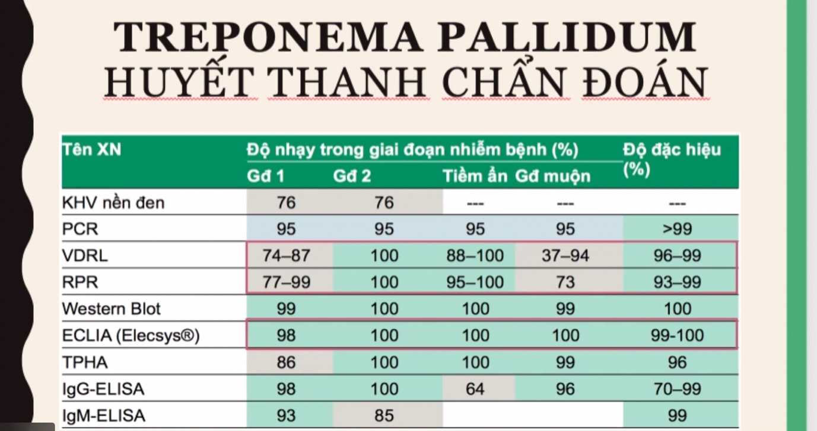Nhưng muốn CĐXĐ thì phải làm cả 2 test cùng dương.
* Nếu BN đến có săng điển hình của giang mai nhưng XN tầm soát âm tính thì sao ?
* Cạo đáy sang thương soi dưới kính hiển vi nền đen => ở gđ 1 và 2 có độ nhạy 76-80%. Cùng thời điểm đó thì XN treponema và non cũng chưa cao do mới có săng thì VK giang mai chưa xâm nhập vào tuần hoàn, chưa làm chết tế bào nên chưa tạo được nhiều KT => nếu KHV nền đen mà cũng âm luôn thì cho BN về 2 tuần sau vô XN huyết thanh lại
* PCR thì mắc và có thể ko có sẵn ở nhiều BV (chỉ ở bv da liễu/tầm soát giang mai tiền sản bằng chọc ối)
* Cần 4-6 tuần mới sx KT nên XN tầm soát có thể âm tính
* Diễn tiến của giang mai tính bằng năm
* Điều trị đơn giản bằng penicillin, ít kháng
* Ở thai kì nếu XN HT âm và có TCLS thì chờ 7-10 ngày sau XN HT lại do nếu HT âm tính thì vk chưa xâm nhập vào máu và có thể chưa ảnh hưởng đến thai, trong khi nếu điều trị penicillin sớm ko cần XN thì có thể thuốc sẽ ảnh hưởng gây suy thai/xảy thai => chỉ cần điều trị sớm trước khi thai có TCLS ( mẹ nhiễm => thai nhiễm => thai bị giang mai, gđ này cần tg > 7-10ng)

CÂU 3: HIV: 2 vợ chồng nhiễm HIV dị biệt (1 người bị 1 người ko bị)

* Điều trị ARV cho người bị nhiễm để tải lượng virus dưới ngưỡng phát hiện => khả năng lây truyền gần như = 0 => ko xài bcs và có thể có thai
* ARV tiếp cận rất dễ, là chiến lược quốc gia, miễn phí suốt đơi. Có dịch vụ xài ARV tốt hơn, ít tác dụng phụ nhưng phải trả tiền.
* Cách khác nếu muốn có thai: IVF (nhưng đây là thai kì NC cao dị tật do chích thuốc rụng trứng và thuốc hỗ trợ hoàng thể ), chỉ không dùng BCS quanh thời điểm phóng noãn, Xài Prep (ARV dự phòng cho người ko nhiễm trước khi QHTD-phơi nhiễm) hoặc Pep (sau QHTD) vẫn được nhưng ko khuyến cáo bằng => dùng khi 1 người điều trị ARV ko liên tục, ko tuân thủ, chưa dưới ngưỡng phát hiện, chưa đc định lượng hoặc người dùng muốn an toàn tuyết đối.

CÂU 4: CHLAMYDIA

* NAAT: XN khuếch đại ax nucleic (DNA) rồi nhận diện, nhạy và chuyên cao trên 90% cho cả lậu và chlamydia, không có giá trị trong việc theo dõi điều trị do vẫn còn tồn tại dù VK đã chết.
* Bệnh phẩm tốt để làm NAAT: kênh cổ TC (do chla tấn công tb biểu mô trụ tuyến => đường sd trên từ kênh CTC đi lên, nhưng tai vòi buồng trứng thì khó lấy). 80% nhiễm chla là có nhiễm lậu => có kit XN NAAT chung và nguyên lí giống nhau
* Tại sao nước tiểu đầu dòng vẫn có ý nghĩa nhưng dịch tiết âm đạo và tuyến tiền đình ko có giá trị => nước tiểu này là bệnh phẩm của nam giới (viêm niệu đạo, giọt sương ban mai) còn ở nữ thì phải lấy kênh CTC mới có ý nghĩa (dễ dàng lấy bằng tăm bông)
* NAAT có thể tìm được mọi thể hoạt động/tồn tại/cơ bản => nhưng để xác định có đang nhiễm thể tồn tại ko vẫn đang tranh cãi. Nhưng dù thể nào thì cũng điều trị giống nhau (nếu ko có tiền căn, ko có ứ dịch tai vòi…=> nghĩ đây là nhiễm cấp)
* Để chẩn đoán nhiễm chla: NAAT tốt, vượt trội hơn các XN khác. Nếu điều trị ko hết/tái đi tái lại/di chứng => cần XN thêm IgG/CHSP

THẦY LUÂN SỬA:

* Các sàng lọc ở Mỹ và các nc tiên tiến dưới 25 tuổi đã QHTD thì tầm soát định kì Chlamydia bằng tự ngoáy âm đạo chứ ko cần đến BV => chấp nhận bỏ sót nhưng mng đều làm được, quan tâm độ bao phủ của tầm soát. Còn 1 khi BN đã có TC và đến BV thì chúng ta phải ngoáy CTC chứ ko có lí do nào đi ngoáy âm đạo
* 1 lần lấy mẫu CTC thì kiếm bao nhiêu con cũng được, vì lậu+chla thì 1 triệu, thêm 2 con HPV+trichomonas thì chỉ 1tr2 => NAAT kiếm dc mọi con có DNA trong CTC.
* CHSP 60kDa ko có sẵn kit thương mại, chủ yếu trong nghiên cứu
* Chlamydia IgG chỉ + trong thời gian ngắn, không quá 12 tháng sau khi nhiễm
* Y6 chỉ cần biết tầm soát phát hiện chlamydia trong cộng đồng để điều trị tránh di chứng (Điều trị nhiễm cấp)
* 95% những người từng nhiễm chlamydia sẽ khỏi bệnh và ko đê lại di chứng nào.
* 5% có di chứng là do 2 NN: (1) cơ thể đáp ứng quá mức, gây bão cytokin (TNF-a…) tổn thương ống dẫn trứng và các tế bào…(2) Chuyển sang dạng tồn tại kéo dài, và ống dẫn trứng bị hư do miễn nhiễm, tb tự sx kháng thể làm tổn thương ống dẫn trứng => lúc này mới cần XN IgG, CHSP
* IgG âm tính, IgM âm, NAAT âm => có thể bão cytokin hoặc là các đợt chlamydia nhiễm đi nhiễm lại và nó rơi vào khoảng lặng mà chúng ta không tầm soát được.

CÂU 5: LẬU

* Nếu đồng nhiễm chlamydia :

+ Nếu ko có ls đáng kể/lậu ko BC (vd chỉ ra dịch âm đạo hôi mà ko đau bụng…=> ưu tiên điều trị chla trước Doxy 7ngày (vòng đời của chla 5-7ngày) hoặc azi 1 lần duy nhất (tác dụng dài hạn, cũng phải đợi 7 ngày để các thể cơ bản chuyển sang thể lưới và bị tiêu diệt hết) rồi mới điều trị lậu.

+ Nếu tình huống nặng/lậu có BC (viêm vùng chậu cấp) do chla/lậu phải điều trị 2 KS cùng lúc (để ko diễn tiến đến NT huyết/tàn phá 2 phần phụ) => có thể đẩy chla sang thể ngủ nên sau đó kéo dài thời gian điều trị chlamydia ra 14 ngày để diệt hết thể ngủ nếu có khi nó chuyển sang thể hoạt động.

* Viêm vùng chậu ngoài lậu và chla còn do các vk kị khí ở âm đạo và đi ngược lên => nên nếu chỉ dùng C3 để đánh lậu thì có thể bỏ sót các con khác => trong viêm vùng chậu dùng C2
* Có cần tầm soát chlamydia ở mọi PN trước khi cần dùng beta-lactam không (dùng trong nhiều bệnh)? Ở Mỹ đều tầm soát chla mỗi năm và bệnh án được đồng bộ nên mình có thể biết rõ tiền căn của BN. Còn VN ít được tầm soát và beta-lactam được kê khá nhiều => chấp nhận ☺)
* Phải đưa bạn tình đến khám, càng sớm càng tốt. Nếu ko chịu đi khám thì điều trị mù luôn cũng ko sao cả mà mang lại hiệu quả lơn cho cộng đồng.